MIELECKA RADA SENIORÓW
MIELECKI UNIWERSYTET TRZECIEGO WIEKU
SAMORZADOWE CNTRUM KULTURY W MIELCU

ZAPRASZAJĄ NA

IV MIELECKIE DNI SENIORA
4 – 12 października 2019
PROGRAM:
04.10.2019 Rozpoczęcie IV Mieleckich Dni Seniora – uroczysta inauguracja roku akademickiego
2019/2020 Mieleckiego Uniwersytetu Trzeciego Wieku w Mielcu – Sala
widowiskowa Domu Kultury Samorządowego Centrum Kultury (SCK) godz. 12:00

04.10 – 10.10.2019 Wystawa twórczości artystycznej seniorów – Centrum Wystawiennicze Domu
Kultury Samorządowego Centrum Kultury godz. 11:00 – 17:00

07.10.2019 Dzień twórczości literacko-poetyckiej Seniorów – Sala nr 1 SCK w Mielcu godz. 12:00

09.10.2019 Zawody sportowe w Auli Zespołu Szkół Technicznych w Mielcu ul. Kazimierza
Jagiellończyka 3 godz. 17.30

08.10.2019 Turniej brydżowy – Hotel Polski, ul. Biernackiego 12 godz. 17:00

07-08.10.2019 Turniej tenisa stołowego – Zespół Szkół Technicznych w Mielcu godz. 17.30

10.10.2019 Finał IV Mieleckich Dni Seniora – Uroczysta gala – prezentacja Aktywnych
Seniorów w rytmie tańca ,,Od Juniora do Seniora’’ – Sala Widowiskowa Domu
Kultury SCK godz. 12:00 Wstęp wolny

12.10.2019 Spotkanie towarzyskie Aktywnych Seniorów z udziałem przedstawicieli instytucji
wspierających osoby starsze – Restauracja Imperium, ul. Powstańców Warszawy
49 w Mielcu godz. 18:00-22:00.
Patronat Honorowy Patronat medialny
Prezydent Miasta Mielca 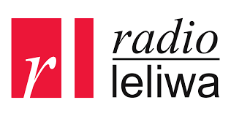
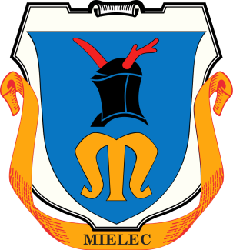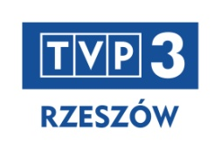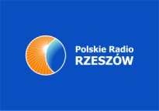

IV Mieleckie Dni Seniora 2019 organizowane są w ramach środków pozyskanych z Gminy Miejskiej
Mielec oraz od sponsorów

